МІНІСТЕРСТВО ОСВІТИ І НАУКИ УКРАЇНИ
НАЦІОНАЛЬНОМУ УНІВЕРСИТЕТІ
“ЛЬВІВСЬКА ПОЛІТЕХНІКА”
Кафедра систем штучного інтелекту

Лабораторна робота №2
З дисципліни «Обробка та аналіз цифрових сигналів»

Виконав:
студент групи КН-414
Лещук Максим

Викладач:
Матвійчук Я.М.

Львів – 2023 р.

Тема: Дослідження інтерполяції та апроксимації.
Мета: порівняльне дослідження поліноміальної інтерполяції та апроксимації в MATLAB на прикладі функції Рунге.
Завдання:
1. Вивчити і зрозуміти текст програми з використанням довідкової системи MATLAB (веб-адрес документації MATLAB: https://www.mathworks.com/help/matlab/).
2. Скопіювати в робочий файл та запустити у системі MATLAB текст програми інтерполяції (апроксимації) функції Рунге.
3. Вивчити зростання похибок інтерполяційного полінома зі збільшенням його степеня.
4. Переконатись у зменшенні похибок апроксимаційного полінома зі збільшенням його степеня.
5. Обрати пару графіків інтерполяції та апроксимації для порівняльної демонстрації у звіті.
6. Переконатись у фільтруючих властивостях апроксимації.
7. Скласти звіт у MsWord і захистити його.
Хід роботи:
- Вивчив та зрозумів текст програми.
Код:
clear;
xx=-5:0.01:5; yy=1./(1+xx.*xx); % Функція Рунге в 1000 точок
%yy=yy+0.02*randn(size(yy)); % Шумова добавка для апроксимації
for n=2:2:20; % Цикл значень порядку степеневого полінома
x=-5:(5-(-5))/(n-1):5; % Точки для інтерполяції
%x=-5:0.05:5; % Точки для апроксимації
y=1./(1+x.*x); % Функція Рунге в точках інтерп. або апрокс.
%y=y+0.02*randn(size(y)); % Шумова добавка для апроксимації
[p,s,mu]=polyfit(x,y,n-1); % Обчислення коефіцієнтів поліному
pol=polyval(p,xx,[],mu); % Значення поліному в точках хх
er=max(abs(yy-pol)); % Максимальний модуль різниці
plot(xx,yy,'b', xx,pol,'r'); % Графіки поліному і функції Рунге
title(sprintf('n=%g er=%g',n,er));
pause;
end;

- Скопіював код інтерполяції (апроксимації) функції Рунге його у середовище MATLAB та запустив його. Отримав 10 графіків інтерполяції.

- Змінив значення N та порівняв результати.
N | 2 | 4 | 6 | 8 | 10 | 12 | 14 | 16 | 18 | 20
Похибка | 0.9615 | 0.7070 | 0.4327 | 0.2474 | 0.3003 | 0.5567 | 1.070 | 2.1068 | 4.2234 | 8.5756

З поданих вище результатів видно, що похибка спадає до N = 8, далі починає збільшуватись.
Найменше значення похибки було при N = 8, та становило 0.2474.
Найбільше значення похибки було при N = 20, та становило 8.5756.
Можна зробити висновок, що при збільшенні n (степніь поліному інтерполяції) збільшується похибка.

- Далі дослідив апроксимацію.
N | 2 | 4 | 6 | 8 | 10 | 12 | 14 | 16 | 18 | 20
Похибка | 0.7265 | 0.4925 | 0.3324 | 0.2240 | 0.1509 | 0.1016 | 0.0684 | 0.0460 | 0.0309 | 0.0208

З поданих вище результатів видно, що похибка постійно зменшується.
Найменше значення похибки було при N = 20, та становило 0.0208.
Найбільше значення похибки було при N = 2, та становило 0.7265.
Можна зробити висновок, що при збільшенні n (степінь поліному апроксимації) зменшується похибка.

- Порівняльна демонстрація:
Графіки інтерполяції:
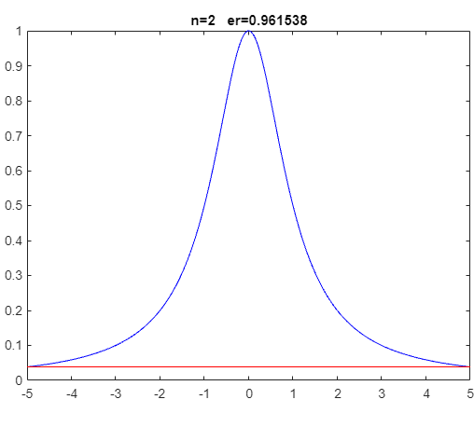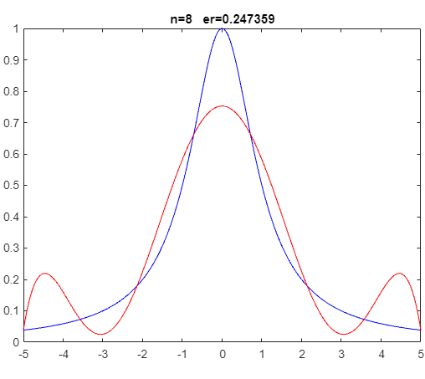
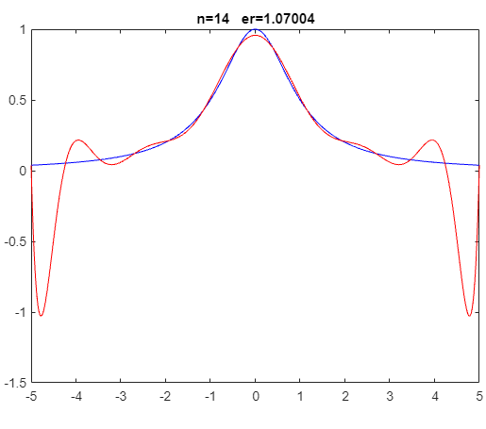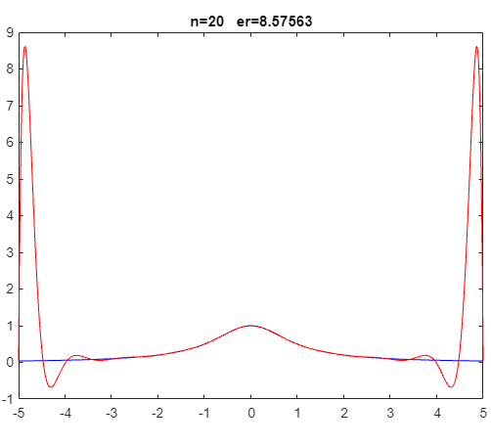

Графіки апроксимації:
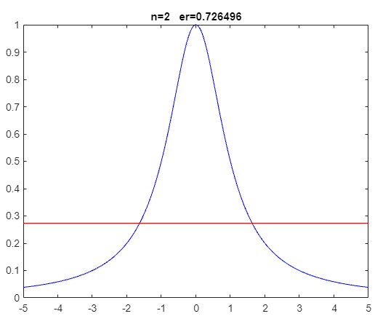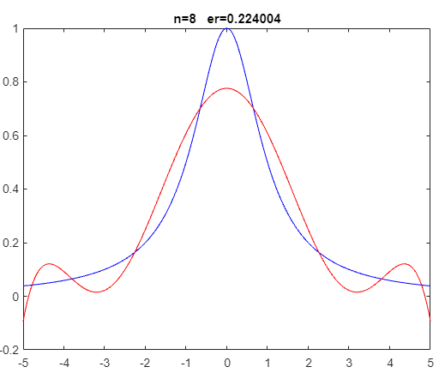
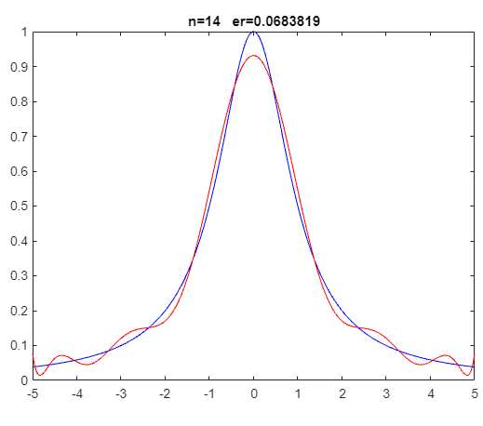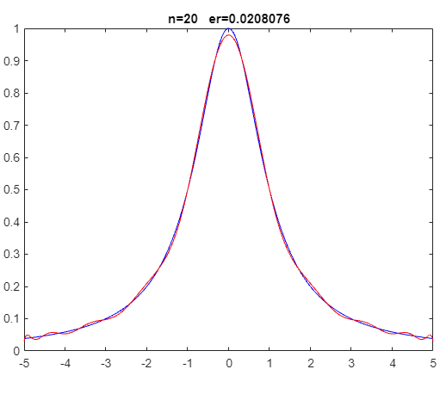
- Переконався у фільтруючих властивостях апроксимації.

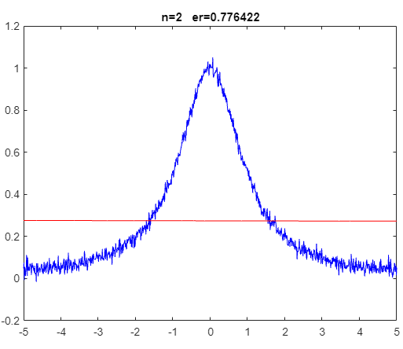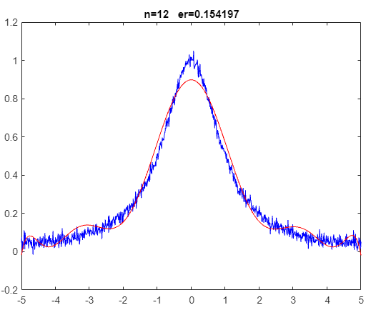
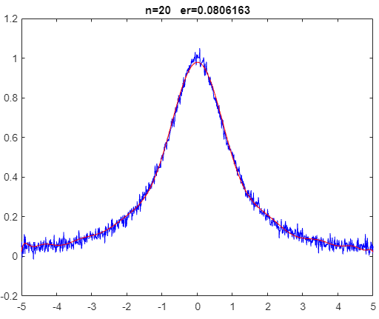
N | 2 | 4 | 6 | 8 | 10 | 12 | 14 | 16 | 18 | 20
Похибка | 0.7764 | 0.5259 | 0.3636 | 0.2575 | 0.1832 | 0.1541 | 0.1052 | 0.0844 | 0.0716 | 0.0806

Якщо порівняти похибки з попередніх експериментів та ті, що отримали зараз, можна побачити, що похибки є більшими. Але варто зазначити, що результат методу апроксимації з шумом все одно кращий за результат методу інтерполяції без шуму.
Висновок: Після виконання даної лабораторної роботи, я вивчив роботу програми та провів експериментальне дослідження процесів інтерполяції та апроксимації. В результаті аналізу стало очевидним, що зі збільшенням степені поліному підвищується похибка інтерполяції, але зменшується для апроксимації. Також я зробив висновок, що метод апроксимації з додаванням шуму має меншу похибку порівняно із методом інтерполяції.

